LA OCUPACIÓN DEL TERRITORIO ARGENTINO.
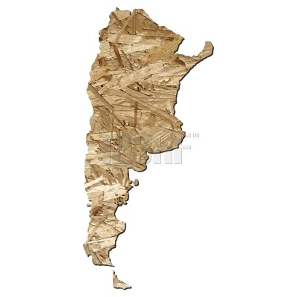
Los españoles comenzaron la exploración, conquista y colonización de sus posesiones en América, entre las cuales estaba la actual República Argentina. ¿Cómo y cuándo llegaron a este lugar?
En un primer momento se desarrollaron los viajes exploratorios de Juan Díaz de Solís, el español que llegó primero al Río de la Plata, Fernando de Magallanes y Sebastián Caboto, buscando el paso que comunicara el océano Atlántico con el océano Pacífico y poder así llegar a las "indias" (Asia) y dar la vuelta al mundo.
Los españoles tuvieron la base de operaciones en Las Antillas y, desde allí, salieron con sus hombres a conquistar todas las tierras en donde había metales preciosos. Desde Las Antillas fueron hacia el sur, se encontraron con los incas, los dominaron y fundaron el Virreinato del Perú en lo que fueron sus territorios.
En sus expediciones al sur, en la actual Bolivia, descubrieron los yacimientos de plata del cerro POTOSÍ. Inmediatamente iniciaron su explotación y organizaron las zonas de alrededor para abastecer a la gente que trabajaría allí: la vida de los españoles e indígenas, el traslado del metal a España y... ¡la defensa del territorio ante la posible invasión de ingleses, franceses o portugueses!.
Tenían que organizar la explotación y defensa de Potosí y comenzaron a buscar y trazar caminos que comunicaran el Virreinato del Perú, el Atlántico y el Pacífico. Por ello es que se introdujeron en lo que hoy es la República Argentina, ya que hay una salida al Atlántico y ríos que llegan muy cerca del cerro de la plata... Esta es la razón del nombre del Río de la Plata (porque conduce hacia la plata del cerro de Potosí); el territorio se llama Argentina (viene de la palabra "argentum", que en el idioma latín significa plata) y quiere decir "país de la plata".
Los españoles llegaron por tres direcciones; lucharon contra los indígenas, trazaron caminos y fundaron ciudades...
CORRIENTE DEL NORTE:
Las expediciones llegan desde el Virreinato del Perú y fundan las siguientes ciudades...

Jujuy - Salta - La Rioja - Santiago del Estero - Tucumán - Córdoba

Desde el Perú, Los españoles avanzaron sobre el norte del actual territorio argentino y fundaron la ciudad de Barco. Más tarde fundaron Santiago del Estero y desde allí organizaron la fundación de San Miguel de Tucumán, Córdoba, Salta y San Salvador de Jujuy. Buscaban incorporar nuevos territorios para proteger las minas de plata de Potosí y lograr la comunicación con el Atlántico.
CORRIENTE DEL OESTE:
Las expediciones llegan desde el Pacífico y el actual Chile y fundan las siguientes ciudades...
Mendoza - San Juan - San Luis
Los españoles pretendían incorporar nuevos territorios, ya que no podían avanzar hacia el sur a causa de la resistencia de los araucanos.
CORRIENTE DEL ESTE:
Las expediciones llegan desde España o Las Antillas por el océano Atlántico y fundan las siguientes ciudades...
Buenos Aires - Santa Fe - Corrientes - Asunción del Paraguay

Desde España se organizó la expedición de Pedro de Mendoza. La corona española se proponía detener a los portugueses, que habían llegado al brasil en el 1500. En 1536 Pedro de Mendoza fundó la ciudad de Buenos Aires, primer sitio de instalación de los españoles en el actual territorio argentino. Posteriormente, en 1537, los lugartenientes de Pedro de Mendoza se encaminaron hacia el Norte, por el río Paraná y fundaron la ciudad de Asunción.
Mientras tanto, en Buenos Aires se dan una serie de problemas vinculados con la negativa de los aborígenes de la zona de someterse a trabajos obligatorios y a que los españoles no estaban dispuestos a trabajar la tierra. Esta situación va a ocasionar que el gobernador Irala ordene el despoblamiento de la ciudad y sus habitantes se dirigieron a Asunción en 1541.
Des Asunción, Juan de Garay, luego de fundar Santa Fe y Corrientes llevó a cabo la segunda fundación de Buenos Aires (1580). Los conquistadores necesitaban asegurarse una salida al Atlántico.

